霍城县江苏中学2015～2016学年第一次月考地理试卷

第一部分 选择题（，每小题2分，共50分）
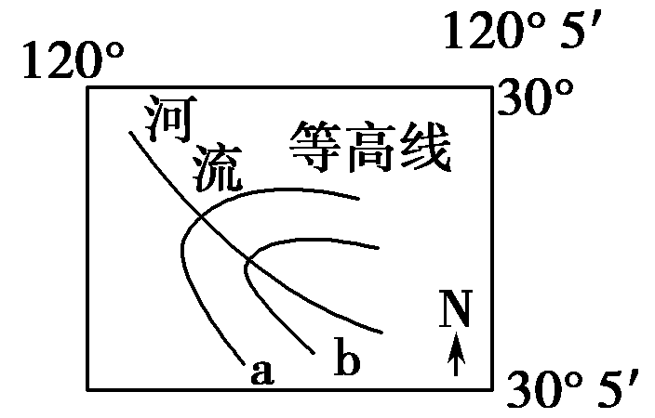
读图，回答1～2题。
1、关于河流流向的说法正确的是 ( )。
A、自东北向西南
B、自西北向东南
C、自西南向东北
D、自西向东
2、若图示比例尺较大，且(a－b)为100米，下列说法正确的是 ( )。
A、航运条件好 B、水能丰富 C、含沙量大 D、有冰期
下图示意某小区域地图。图中等高距为100米，瀑布的落差为72米。据此完成3～4题。
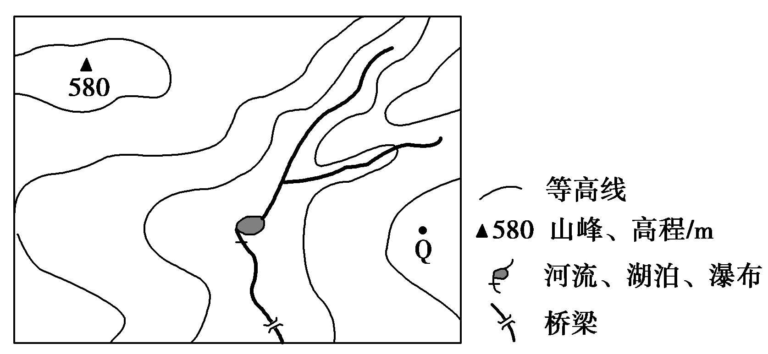
3、Q地的海拔可能为 ( )。
A、90米 B、230米 C、340米 D、420米
4.桥梁附近河岸与山峰的高差最接近 ( )。
A、260米 B、310米 C、360米 D、410 米
等高线地形图可以帮助人们正确认识地形地貌。读图，完成5～6题。
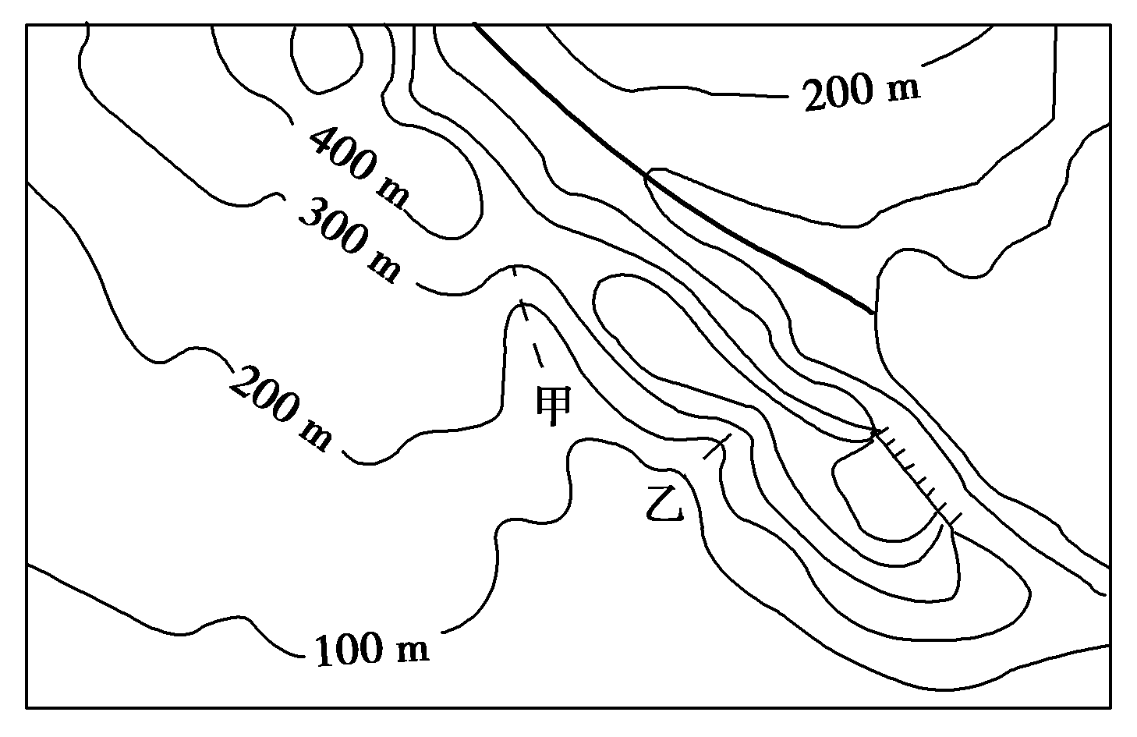
5、上图所示地区地形地势的基本特点是 ( )。
①以丘陵、平原为主 ②中部高，西南、东北低 ③以平原、盆地为主 ④中部低，西南、东北高
A、③④ B、②③
C、①② D、①④
6、图中甲、乙两条虚线所在的地形部位分别是 ( )。
A、山脊、山谷 B、山脊、山脊
C、山谷、山脊 D、山谷、山谷
7、在图幅大小相同、比例尺不同的两幅地图中，同一个城市可分别用点状和面状两种符号表示。据下图判断，下列说法正确的是（ ）。
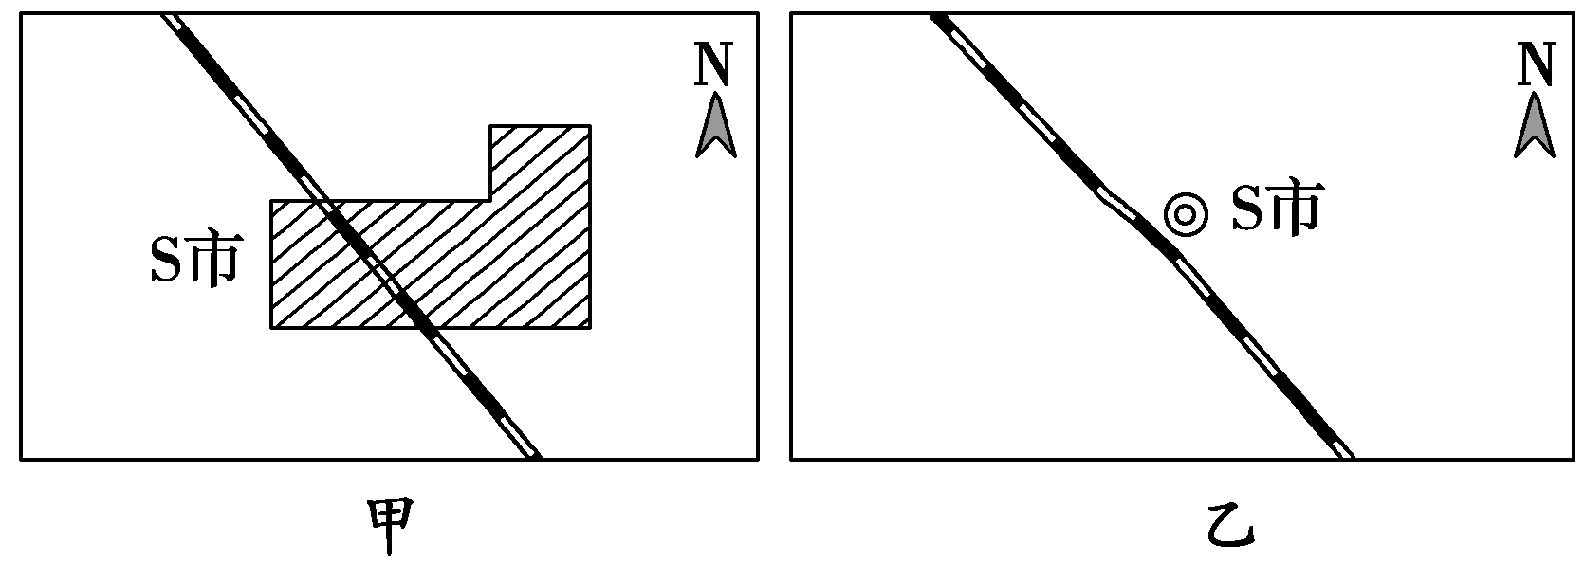
A、甲图的比例尺比乙图大
B、甲图反映的区域范围比乙图大
C、甲图中的S市城区面积比乙图大
D、甲、乙两图中的铁路长度相等
右图为“我国某区域简图”，据图分析回答下列8～9题。
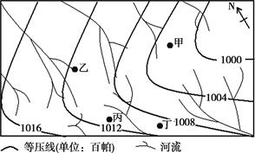
8、图中河流的流向是（ ）
A、自北向南
B、自南向北
C、自南北两侧向中部汇流
D、自中部向南北奔流
9、图中最大的山脉走向大致为（ ）
A、东西走向 B、南北走向
C、东北—西南走向 D、西北—东南走向
读下图，回答10～11题。
10、甲、乙、丙三艘轮船从所在海域同时沿图示方向驶向180°经线，若时速相同则( )
A、同时到达
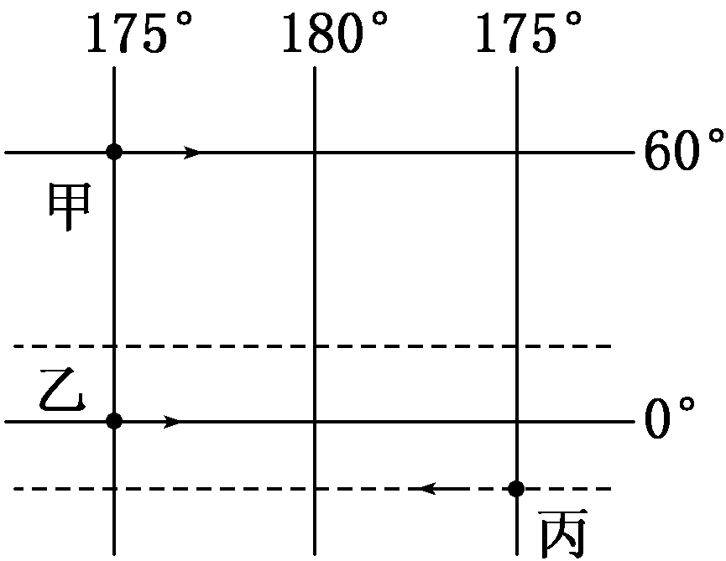
B、到达的先后顺序是乙、甲、丙
C、到达的先后顺序是甲、丙、乙
D、到达的先后顺序是丙、甲、乙
11、若甲轮船于8月21日10时(区时)起，经过1小时30分钟越过了180°经线，则此时它到达地点的区时是( )
A、8月20日8时30分 B、8月20日11时30分
C、8月21日11时30分 D、8月22日11时30分
右图为以某极点为中心的俯视图。若不考虑地形等因素，一架飞机从甲地沿最近的线路飞往乙地。结合所学知识，回答12～13题。
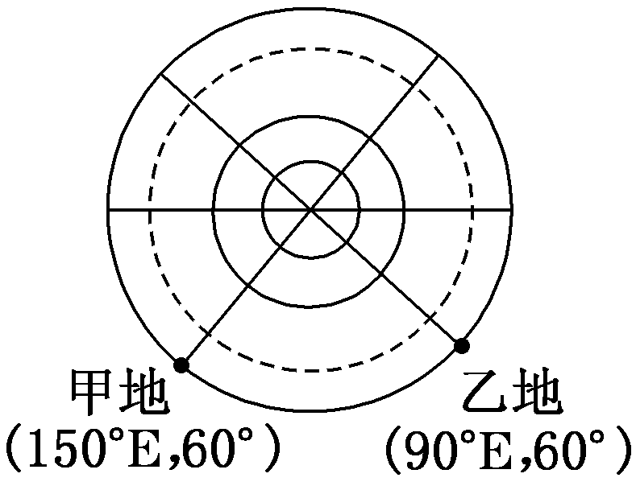
12、该飞机飞行方向和飞行距离分别是( )
A、一路正西 3 330 km B、先东南，后东北 6 660 km
C、先东北，后东南 大于6 660 km D、先西南，后西北 小于3 330 km
13、甲、乙两地均位于( )
A、北半球、东半球 B、南半球、东半球
C、北半球、西半球 D、南半球、西半球
下图中，N为北极点，外圆为经线圈，弧ACB为赤道的一部分。读图完成14～16题。
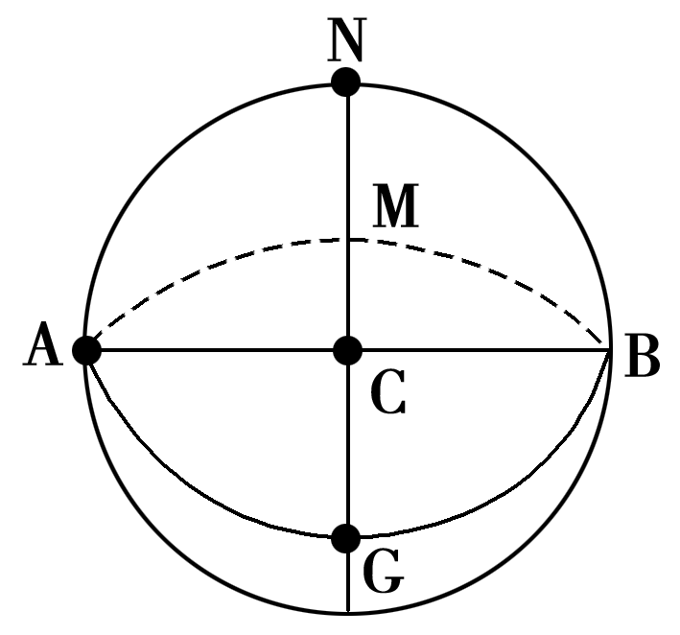
14、从理论上来说，从A到B的最短飞行线路有( )。
A、一条 B、三条
C、四条 D、无数条
15、从A点向正北飞行，最远可以到达( )。
A、N点 B、C点
C、B点 D、回到A点
16、若考虑地球实际半径，一架飞机从A点飞到B点的最短飞行线路是( )。
A、弧ANB B、弧AGB
C、弧AMB D、弧ACB

读经、纬线简示图，其中 X 地位于大陆东海岸，Y 地位于大陆西海岸，判断第 17～18 题.
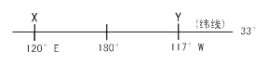
17、X、Y 两地位于( )
A、北半球亚欧大陆两岸 B、南半球大西洋两岸
C、北半球太平洋两岸 D、南半球印度洋两岸
18、当 Y 地在一年中夜最长的时期( )
A、X 地正处于多雨季节 B、Y 地正处于多雨季节
C、X 地水稻播种季节 D、Y 地小麦收获季节
北京时间2015年2月19日零点钟声敲响时，某工程师在南极长城站参与了中央电视台春节联欢晚会微信抢红包活动。下图为长城站位置示意图。读图回答19～20。
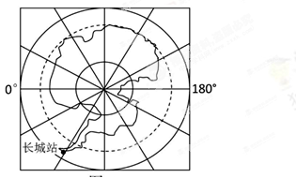
19、该工程师微信抢红包的当地时间（ ）
A、2月18日12时 B、2月18日20时
C、2月19日4时 D、2月19日12时
20、春节假期期间（ ）
A、南京太阳从东北方升起
B、南京昼夜长短变化幅度增大
C、长城站日落时间推迟
D、长城站正午太阳高度角减小
读“北半球某地气旋锋面示意图”，完成21～23题。
21、图中P1、P2、P3三条等值线的数值大小排列顺序正确的是（ ）。
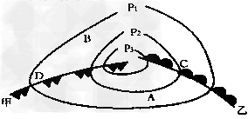
A、 P1＜P2＜P3 B、 P3＜P2＜P1
C、 P2＜P1＜P3 D 、P3＜P1＜P2、
22、A、B两点的风向是（ ）
A、西北、西南 B、东南、东北
C、西南、西北 D、东北、东南
23、A、B、C、D 四地能产生降水的是（ ）
A、A和D B、C和D C、A和C D、A和B
下图为某洲大陆沿22°S纬线的地形剖面图。
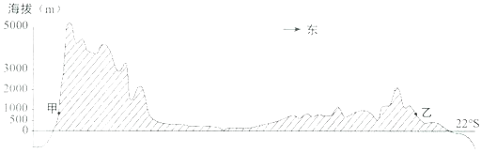
24、图中乙地气候类型属于（ ）
A、热带季风气候 B、热带稀树草原气候
C、热带沙漠气候 D、高原山地气候
25、导致乙地降水量与甲地明显不同的主要因素是乙地（ ）
A、处于盛行风向的迎风坡上 B、受沿岸寒流影响
C、全年受赤道低气压带影响 D、受高峻地势影响
第二部分 非选择题（50分）
- 综合题
1.图中箭头表示风向，读图回答下列问题。（10分）
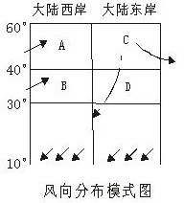
（1）上图所表示的是______________半球（北、南）________________（季节）。（2）
（2）A气候类型的特点______________；B气候类型的成因______________；
D气候类型的特点_______________。（6分）
（3）C气候类型对应下图中的_________。（1分）
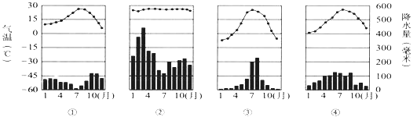
（4）B地所属的自然带是_______________ 。（1分）
2.读“经纬网图”，完成下列问题。 （15分）
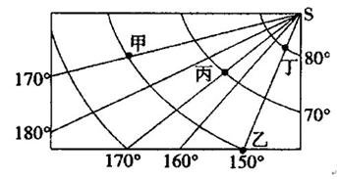
（1）甲的经纬度位置 。（1分）
（2）甲、乙、丙、丁四地位于东半球的是 ；位于高纬度地区的是 ，位于寒带的有 ，位于温带的有 。（4分）
（3）甲位于乙的 方向，丙位于甲的 方向，某飞机由甲飞往乙，沿最短路线，合适的航向为________，其最短距离应________(小于、等于、大于)2222.2千米。（4分）
（4）丙、丁之间的距离 （小于、等于、大于）丙、乙之间的距离。（1分）
（5）地方时相同的是 ，均位于 时区的中央经线上，当甲是6月30日12时，乙点是 月 日 时间。（5分）

3.读我国东部沿海某地等高线示意图，回答下列问题。（15分）
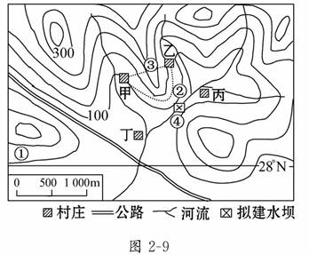
（1）如果在甲村和乙村之间修建一条公路，应选择____（②或③）线，理由是_________。（5分）
（2）如果在该地区建设小城镇，甲、乙、丙、丁四个村庄发展条件最有利的是_____村，理由是____________。（5分）
（3）为了解决未来小城镇的用水、用电问题，该地区计划在④处修建水电站。选择该处建坝的理由是______；但随之可能带来的问题是______________________。（4分）
（4）如果④处建坝高程为100米，请用阴影画出该水库的淹没区，用虚线标出该水库的集水区。（1分）
4.新西兰是大洋洲最美丽的国家之一，被誉为“绿色之国”。读图文资料，回答问题。（10分）
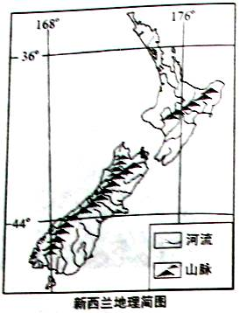
材料一：对外贸易在新西兰经济中占有重要地位。中国已是新西兰最大的贸易伙伴，新西兰从中国进口的产品以服装、电信设备、电子数据处理与办公设备、金属制品、化学成品等为主；新西兰出口到中国的产品主要有肉类、鱼类、水果、乳制品、毛毯、食品、造纸、木材等。
材料二：畜牧业是新西兰农业的主要部门。第三产业以金融业、进出口贸易、通信邮电、旅游业为主。
（1）新西兰享有“绿色生态”，植被覆盖率约80%，810万公顷森林中，原始森林约占78%，拥有丰富的珍稀动植物资源。从自然地理角度分析其原因。（4分）
（2）新西兰拥有“绿色能源”，生产生活用电多来自清洁能源。推测其主要能源，并说明理由。（6分）

题号 | 1 | 2 | 3 | 4 | 5 | 6 | 7 | 8 | 9 | 10 | 11 | 12 | 13
答案 | B | B | D | C | C | D | A | D | A | C | B | D | B
题号 | 14 | 15 | 16 | 17 | 18 | 19 | 20 | 21 | 22 | 23 | 24 | 25
答案 | D | A | A | C | B | A | D | B | C | B | B | A
1.（1）北 冬季
（2）全年温和湿润（冬季温暖，夏季凉爽，江水分布均匀 ）
副热带高气压带与西风带交替控制
夏季高温多雨，冬季低温少雨
（3）③
（4）温带落叶阔叶林带
2.（1）60S,170W （1分）
(2)乙、丁 丙、丁 丙、丁 甲、乙 （4分）
（3）正东 西南 先东南再东北 小于 （4分）
（4）小于（1分）
（5）乙、丁 东十区 7月1日9：20（5分）
3.
（1）D
（2）② 坡度小、运营安全；工程量小
（3）丁 地势平坦开阔；水陆交通便利
（4）工程量小（水库蓄水量大） 淹没村庄和农田（需要移民）
（5）
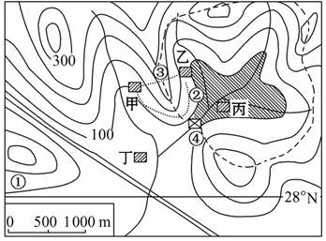
4. （1）37、新西兰气候终年温和多雨；地形以山地丘陵为主；新西兰为南太平洋岛国，远离大陆，受外界的影响小，有利于植被保护和生长。（任答两点即可，4分）
（2）能源：地热能、水能、风能。（任答两点即可，2分）
理由：新西兰位于太平洋板块与印度洋板块的碰撞地带，断裂多，岩浆活动频繁，因此地热资源丰富；新西兰全年降水丰富且均匀，国土狭长，中部为山脉，河流多向东西两侧流入海洋，河流短，落差大，水流湍急，因此水能资源丰富；多数国土位于西风带，风力较大，因此风能资源丰富。（任答两2方面即可，但需与推测的能源一致，每方面2分，共4分）

